PlaneShotting文档说明

PlaneShotting是一款利用cocos2d-v3.4 iOS开发、模仿打飞机的小游戏。整个游戏主要实现了下列的功能：（1）登陆界面；（2）主角选择界面；（3）发射子弹，击中敌机则分数增加，主角撞到未击毁的敌机则HP减少；（4）敌机血量不足时爆炸，主角被攻击时HP减少；（5）主角血量少于0时爆炸死亡，游戏结束；（6）排行榜记录前5名的分数；（7）游戏背景音乐及其他音效大音量设置。

下面对整个游戏根据功能进行详细的说明：

1. 登陆界面

主要是静态界面的展示，包括了开始游戏、排行榜和设置三个可选项。其菜单的选项是通过在CCLayoutBox中添加CCButton来实现布局的，并通过设置CCButton的setTarget: selector:来实现按钮事件的绑定，利用CCDirector的pushScene来实现页面间的切换。

1. 主角选择界面

玩家可以根据自己的喜好从3架飞机中选择一架作为自己的英雄，其界面的实现方式和之前的登陆界面是一样的。然后，通过MainGameScene的initWithPlane:(int)index参数，将选择的飞机类型传递给游戏主界面构造函数。

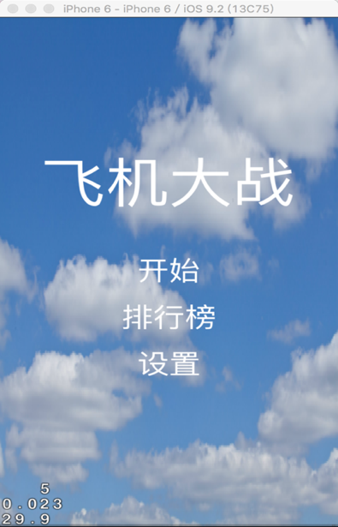 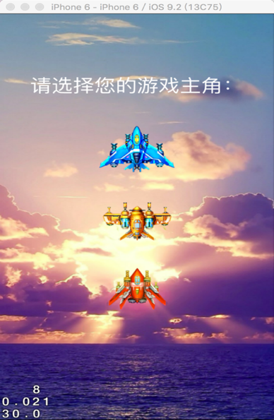

1. 游戏界面

游戏界面是整个游戏最核心的部分。在这个部分，主要的工作是（1）历史最高分的展示，实时分数的展示和更新，主角血量的展示，背景的移动；（2）主角的显示及拖动，子弹的发射；（3）敌机的随机产生；（4）子弹与敌机、主角与敌机的碰撞检测。

为了便于整个游戏的管理，我设计了一个GameManager类，将需要用到的一些共有数据存储在这个类中，来方便信息的共享和处理。这些信息具体包括：主角飞机的实例，生成敌机的数组，已死亡敌机的数组，子弹数组，音效播放相关的OALSimpleAudio等。

游戏背景的移动是通过两张一样的背景图片的移动动画来实现的，通过在update函数里实现背景图片的微小移动来产生了类似于背景在不断变化、飞机在不断前进的视觉效果。

主角、敌机、子弹的显示方式都使用了CCSprite的初始化方法，在这里为了保存不同对象的独特属性，从CCSprite继承分别生成了Plane，Enemy和Bullet类。Plane类中定义了主角的HP，位置及循环动画；Enemy类中，根据不同的敌机类型初始化了不同的血量hp，攻击值damage和相应击毁的得分score；Bullet也根据不同的子弹类型定义了不同的攻击值damage。

手指拖动主角飞机移动是利用touchMoved: withEvent:的方法来实现的。根据玩家的手指有无在主角飞机的包围盒里来判断是非选中了飞机，若选中，则根据玩家手指移动到的位置来实时更新主角飞机的位置，从而实现飞机的拖动。

敌机的类型和位置是随机生成的，不同类型的敌机具有不同的血量，同时攻击值也不同，击毁所获得的得分也不同。敌机出现后，便在界面上做直线运行，运动出屏幕后便被移除。子弹位置则是先根据主角所在位置产生的，然后做由屏幕下方至上方的直线运动。

碰撞检测是游戏最重要的组成部分，在update:(CCTime)delta函数里定时进行检查。每次先判断主角飞机有无与屏幕内的敌机相撞，有则根据敌机的伤害值扣除相应的HP，若主角血量小于等于0则播放坠毁音效，切换到游戏结束界面。否则敌机爆炸，主角减血，移除子弹和敌人。若主角没有和敌机相撞，则判断子弹是非击中敌机，击中则敌机播放死亡动画，然后移除。在上述情况中，均需要进行界面上数据的更新，包括主角HP和分数。

由于敌机的坠毁需要先播放爆炸动画再移除，所以这个过程的实现需要用回调函数来实现，将击中的敌机放入enemy_remove_array数组中，敌机播放死亡动画。在动画结束后，再彻底移除enemy_remove_array中的敌机。

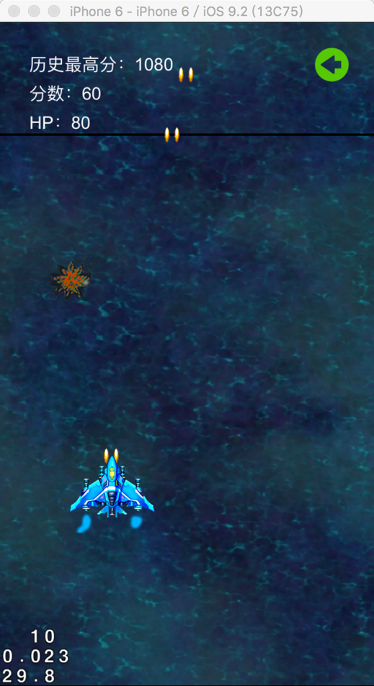 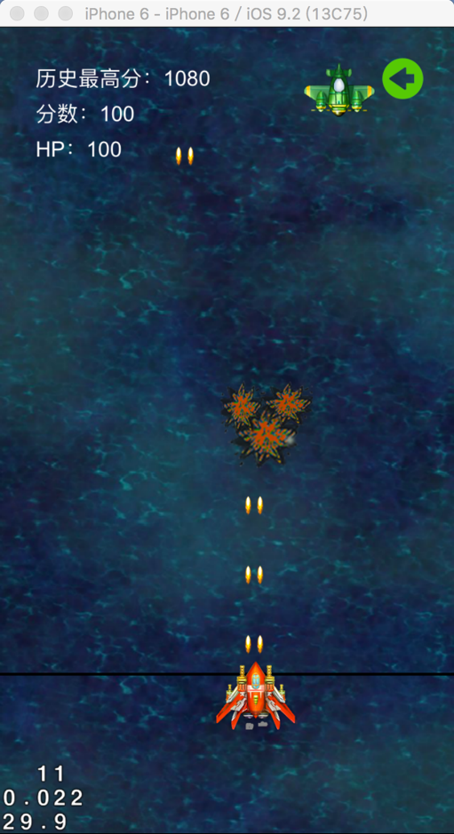

1. 排行榜

历史分数存储在plist文件里，每次游戏结束时，根据玩家的最后得分与历史前得分的比较来决定是否记录该分数。每次存储进plist文件的分数，都是按照分数高低排序的，因此在排行榜分数显示时就可以直接读取。如果保存的分数不满5个，则不足个数的位置空余。点击返回按钮可以回到开始的界面。

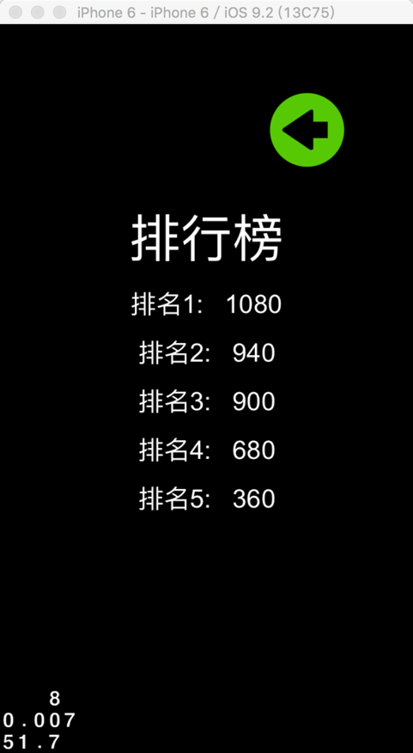 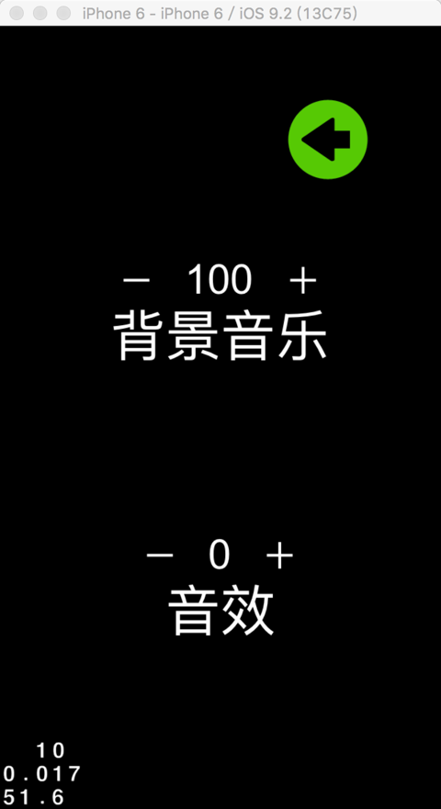

1. 设置界面

设置界面可以对游戏的背景音乐以及其他音效的音量进行设置。由于音量信息也是整个游戏所共享的，所以对应的数据存储在GameManager类的单例中，并通过setEffectsVolume和setBgVolume来设置对应的音量。

整个游戏实现了打飞机的一些主要功能，但是还有许多可以改进和优化的地方，有待进一步完善。